COMITE DEPARTEMENTAL DE SKI DE PARIS.
PLAN DE DÉVELOPPEMENT
2018 / 2022
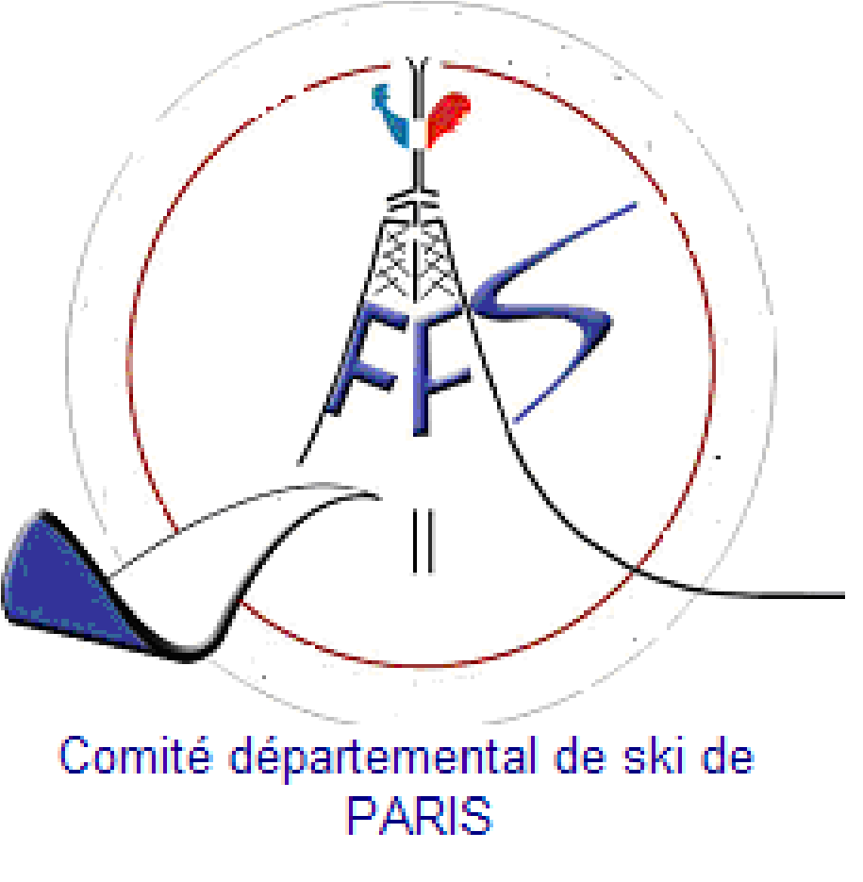
Constats
LES LICENCIES 2017
Données sur le nombre de licenciés, saison 2017
Nombre de licenciés compétiteurs | Global : 415
 | 97 femmes
 | 318 hommes
Nombre de licenciés loisirs | Global loisirs 269 licenciés
 | 111 femmes
 | 158 hommes
NOMBRE DE LICENCIES LOISIR+COMPETITION : 684
On constate une érosion du nombre de licenciés (715 licenciés l’an passé) au cours des saisons successives au niveau du Comité de ski de Paris mais aussi au niveau Régional et National.
L’ANALYSE
Quelles sont les causes des différentes évolutions ?
Il apparaît que cet effectif se situe bien en dessous du nombre d’adhérents dans les clubs.
Les clubs dépendants des comités d’entreprises offrant des activités « loisirs » possèdent généralement des installations d’hébergement ; les séjournant ne voient pas l’utilité d’adhérer à une fédération pour profiter d’un séjour. Trop d’adhérents de clubs confondent souvent « assurance » et « affiliation » ; les clubs réagissent peu face à ces situations, recevant les cotisations annuelles des adhérents, ils poussent peu à la vente des titres fédéraux, ces derniers ne leur apportant pas de rapport financier.
La Fédération Française de Ski tente de remédier à cette situation en imposant aux clubs un quota pour le nombre de cadres par rapport au nombre de licenciés : 1 cadre Moniteur Fédéral pour 5 licenciés.
Il est très difficile de déterminer le nombre d’adhérents hors club, l’accès aux domaines skiables n’étant pas contraint à l’adhésion à une structure, comme l’accès aux stades !
LES CLUBS
Les clubs se répartissent en deux grandes catégories :
- Les clubs dits citadins Ces clubs dépendent de grandes structures omnisports :
Stade Français, Racing, Paris Université Club.
- Les clubs dits d’entreprises dépendant soit des comités d’établissements, soit d’associations gérées par les licenciés, recevant ou non des subventions de leurs entreprises.
PRATIQUES PROPOSEES.
A travers ses clubs le comité départemental propose du ski Alpin et du ski Nordique.
- Le ski Alpin.
Les jeunes, catégories poussins à minimes
L’éloignement des massifs oblige à concentrer les entraînements et les sélections des jeunes, durant les vacances scolaires.
Le Comité Départemental organise chaque année, pour les jeunes, un important stage d’entraînement de ski Alpin à Tignes pendant les vacances de la TOUSSAINT.
Participent les jeunes des différents clubs Parisiens.
En cours de saison, les sélectionnés participent aux courses du circuit « GIRSA » (Groupement interrégional de ski Alpin) réservé aux comités de « plaines ».
Ces courses se déroulent les WE, elles nécessitent une importante organisation, tant pour les transports que pour les hébergements, au niveau de l’encadrement et des responsabilités.
Le comité départemental intervient pour fournir des moniteurs Fédéraux et des accompagnateurs sur les lieux de compétitions.
- Les citadins, à partir de la catégorie cadet.
Ils participent aux épreuves nationales et internationales organisées en France et à l’étranger (courses FIS citadines en général).
Les déplacements et l’encadrement sont organisés par les clubs.
- Le ski de fond.
Peu de skieurs de fond au comité, deux clubs seulement avec un effectif limité :
Les CHEMINOTS, le METRO.

LES MANIFESTATIONS.
La plupart des clubs Parisiens organisent des compétitions dans les stations des Alpes. Ces compétitions ont un niveau FFS. Elles sont inscrites au calendrier de la FFS dès le début de saison.
Elles permettent aux compétiteurs de se classer.
Certaines de ces compétitions attirent des coureurs de la France entière.
Les clubs d’entreprises organisent des WE avec séjours et compétitions chaque semaine, pendant la saison, une centaine de coureurs se déplacent vers les Alpes.
Participations régulières des jeunes Parisiens aux Championnats régionaux et aux championnats nationaux, écureuils d'or, coq d'or.

OBJECTIFS
L’objectif est au moins de maintenir le nombre de jeunes compétiteurs et d'ouvrir les stages de jeunes au plus grand nombre par la diminution du coût et par un encadrement de qualité. Augmenter le nombre de licenciés d'une façon générale et en particulier le nombre de jeunes. Maintenir un bon niveau régional et inter-régional.
Donc nous devons :
Maintenir nos efforts pour la formation des cadres et essayant de varier les glisses (Télémark), organiser chaque année un stage ouvert au plus grand nombre de jeunes Parisiens et proposer une compétition homologuée FFS, ouverte aux jeunes avec un petit prix d’inscription et après négociation un petit prix de forfait. De nombreux lots sont distribués à l’issue de ces compétitions.
La première compétition s'est déroulée à TIGNES le 30 décembre 2012, « Le grand Prix de PARIS ».
LES ACTIONS PROPOSEES PAR LE COMITE en concertation avec le COMITE REGIONAL :
Proposer une assistance aux clubs, concertation, partage d’informations, proposer des actions conviviales de qualités.
- Proposer un encadrement : officiels (juges fédéraux), moniteurs fédéraux.
- Proposer un stage de qualité à petit prix, à Tignes pendant les vacances de la TOUSSAINT, suivi d’une compétition au ski dôme d’Amnéville.
- Proposer une compétition FFS, 10 euros la participation, 15 euros le forfait.
- Développer la formation des cadres.
- Aide à l’inscription des courses au calendrier.
- Aide technique pour l’homologation des courses.

